“Legions of the Vault” Game Design Documentation

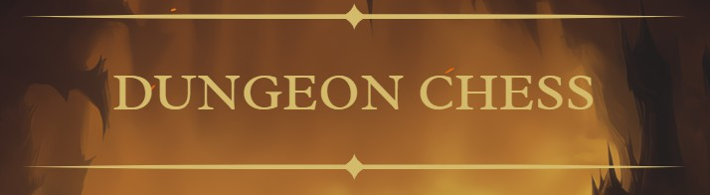

1. **Вступ**
2. **Нарратив**
3. **Геймплей**
4. **Референси**
5. **Аналітика**
6. **Вступ**

"Legions of the Vault" — це гра, яка черпає натхнення з двох масштабних жанрів настільних стратегій: варгеймів та колекційних карткових ігор (ККІ).

Цей проєкт об'єднує найкращі елементи цих жанрів, створюючи новий досвід — новий жанр стратегічних ігор, що може бути настільки ж простим, як шахи, і настільки ж складним, як варгейм.

Це PvP-гра, де ви будуєте свою армію та намагаєтесь отримати кращі юніти через різні лутбокси (бустер-паки). Різні юніти можуть належати до різних фракцій та володіти різноманітними здібностями, що допомагають знищити базу суперника.

Теоретично, ця гра також може мати PvE-режим з сюжетними лініями, битвами з босами тощо.

**У висновку – це гра про унікальний досвід та знаходження себе серед безлічі можливих способів гри.**

1. **Нарратив**

**Кількома словами:** це гра, що поєднує безліч всесвітів. Між цими світами існує вежа, у якій на найвищому рівні заховано великий скарб, що може бути здобутий лише тими, хто кине виклик багатьом вправним авантюристам з інших всесвітів.

# Довша версія:

Колись жив чаклун... Ні, вчений! А може, це було космічне створіння?

Примара? Бог, можливо?

Зараз вже складно сказати, коли все це перемішалось. Лише небагатьом пощастило зустріти творця, і всі вони розповідають одну і ту саму історію. Вони зустріли істоту, одержиму своїм світом, ні, не лише своїм, а цілою меріадою інших вимірів.

Творець міг говорити вічно про свої мандри світами, про людей і створінь, що там мешкали. Іноді він навіть дарував маленькі фігурки тих, про кого розповідав.

Але все змінилося, коли творець раптово зник. Натомість, по всім вимірам почали з’являтись входи до вежі , поєднуючи світи поза межами часу й простору.

Там, у нескінченних коридорах та лабіринтах, ожила спадщина творця.

Фігурки, які він залишав під час своїх подороежей, почали оживати і вони діяли так само, як створіння з легенд. Варто було лише розмістити їх на таємничих дошках, що розкидані по поверхах вежі, і все навколо змінювалось, розпочиналась гра за право просування на наступний поверх. Переможці отримували багатства та підтримку вежі, а ті програвші опускались все нижче, поки не повртались до дому.

І так народилася нова легенда. Легенда про найбільший скарб між світами, захований десь у грі. Грі сміливості, удачі та стратегії! Грі, де історії з різних світів оживають, переплітаються та стикаються в запеклих битвах!

Чутки кажуть, що лише ті, хто здобуде ключ від верхнього поверху цього таємничого підземелля, будуть гідними отримати благословення творця і його найбільший скарб…

# Чому нарратив це важливо?

В ідеалі гра має постійно розвивати і додавати нові історії про своїх персонажів та їх світи – від оповідань до синематиків.

Таким чином гра може привабити до себе багато потенційно нових гравців, які ніколи не цікавились жанром. Для постійних гравців історії про їх улюблених юнітів будуть додавати більше шарму та атмосфери.

1. **Геймплей**

# Core loop

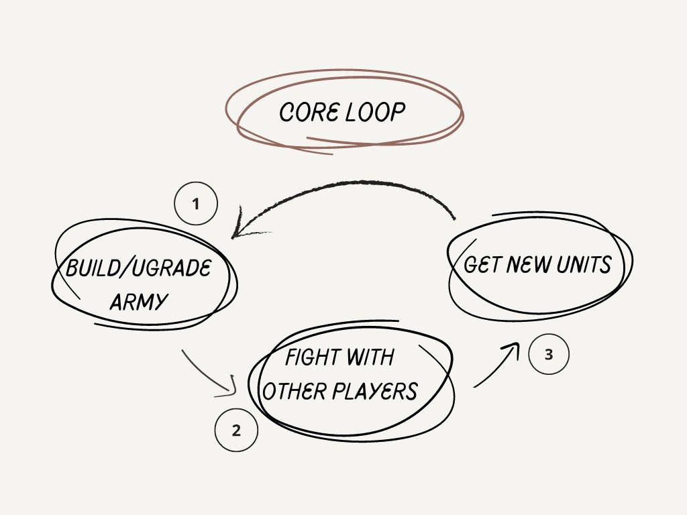

Ось як виглядає основний ігровий цикл гри. Цей цикл дуже схожий на цикл будь-якої карткової гри. У наступних абзацах я детальніше опишу, як працює кожен елемент циклу та які механіки є унікальними для цієї гри.

# Складання та покращення армії

Спершу, щоб розпочати гру, вам потрібно зібрати свою армію. Деякі юніти будуть доступні на початку гри, інші можна буде отримати в міру проходження гри.

У грі буде представлено різноманіття фракцій, з яких можна обирати юнітів, але деякі лідери будуть обмежувати ваш вибір. Тому першим що ви будете вирішувати – чи будете ви грати лідера, і якщо так, то якого?

Після того, як ви визначилися з лідером і зрозуміли свої обмеження, настав час обрати юнітів. Кожен юніт має **характеристики, здібності, прив’язану стіну** (детальніше про стіни у розділі "*Битва з іншими гравцями*"),

**емблему фракції, модель** (або арт) та **вартість**.

**Вартість юніта** відіграє ключову роль у побудові армії. Для кожної армії передбачено фіксований пул у **30 очок**, які використовуються для найму юнітів. **Армія не може перевищувати цей пул очок, але частина очок може залишатися невикористаною** (аналогічно до побудови армій у [варгеймах](https://www.warhammer-community.com/2023/03/30/how-army-building-works-in-the-new-edition-of-warhammer-40000/)).

Коли очки розподілені, а ваша армія готова – ви можете розпочинати гру.

# Сутички з іншими гравцями

На цьому етапі ви обираєте режим гри (рейтинговий, нерейтинговий, можливо, PvE), але для цієї документації ми припустимо, що обрано звичайну PvP-гру.

Коли супротивника знайдено, гра розгортається наступним чином:

# Тераформування.

Це одна з основних механік гри. Як вже згадувалося, кожен юніт має прив’язану до нього стіну, що додає ще один шар стратегічної цінності. Ви обираєте, де і яку стіну розмістити, після чого ваш супротивник робить те саме, поки у вас обох не закінчаться стіни. У кожного гравця є близько 30 секунд на хід, де не витрачений час може бути збережений на наступний хід. Головні умови розташування стін: вони не можуть налазити одна на одну, завжди має зберігатись прохід від однієї сторони дошки, до іншої.

# Ви та ваш супротивник по черзі використовуєте юнітів.

Одна з основних умов перемоги в грі – знищити базу супротивника або вбити його юніта-лідера, але можуть бути й інші способи виграти, залежно від того, які юніти ви та ваш супротивник обрали, або, можливо, існуватиме додаткова умова перемоги на підземеллі (мапі), на якій ви граєте (на кшталт місії: зібрати, знищити, активувати, контролювати тощо).

У вас буде кілька токенів активації (тестова кількість = 3), які ваші юніти можуть витратити на рух, атаку або активацію здібностей. Вибір найкращого способу витратити ці активації є ключем до перемоги.

Тому ви та ваш супротивник по черзі намагатиметесь перехитрити один одного, що нагадує гру в шахи.

# Кінець матчу та отримання нагород

Залежно від результатів вашої партії, ви отримуєте винагороди, які можна використати для розширення вашої колекції.

# Отримання нових юнітів

***!Дісклеймер!* :** монетизація вказана нижче не є фінальною і може піддатись редагуванням через вимоги платформ.

У грі є магазин з лутбоксами, а також система крафту для отримання конкретних юнітів, які ви хочете (наприклад, як у Hearthstone).

Загалом у гравця буде доступно дві валюти:

1. Гроші – необхідні для покупки лутбоксів, отримуються з системи квестів та нагород.
2. Кристали – необхідні для крафту необхідних юнітів, можна отримати з лутбоксів, нагород та при “знищенні” не потрібних копій юніта.

Систему крафту буде сильно підтримувати факт того, що **у кожного юніта є багато його варіацій**, з різними атаками, стінами, вартістю та характеристиками. **Подібний підхід можна знайти в покемонах**:

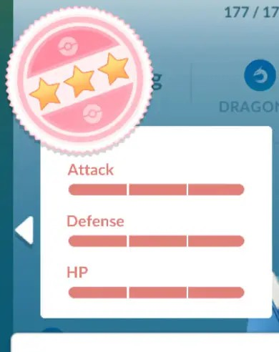

У покемонах можна зловити більше 100 пікачу, але всі вони будуть різні, бо від початку будуть мати різні характеристики. На скрінах вище можна побачити шкалу за якою визначається якість характеристики.

# В чому відмінність нашої системи і як вона працює?

У кожного юніта є декілька варіацій того що йому може випасти:

* + Різні атаки (1-2 штуки зі списку)
  + Різна кількість хп
  + Різні стіни (зазвичай кількість клітин займає завжди однаково, але форми можуть бути різні)

В результаті від комбінації яка вийде може **змінюватись вартість** юінта.

Гравцю вигідно збирати різні варації юнітів, для того щоб використовувати максимум наданих поінтів для збору армії, але іноді він може шукати якусь дуже конкретну його варіацію – тоді гравець може

використати кристали для отримання нових складових юніта (змінити атаку, отримати інші характеристики, змінити форму стіни)

Єдина зміна в юніти яку він не може нормально контролювати – отримання нових характеристик, бо кожного разу вони будуть випадкові, навіть після витрати кристалів.

# Про юнітів та механіки.

* + 1. Вартість та характеристики

Вартість юнітів здебільшого через їх характеристики та здібності. Ідеальним представником кривої вартості є такий юніт:

**Вартість:** G поінтів

**Кількість атак:** 2

**Особлива здібність або механіка:** наявна

**Шкода від основної атаки**: 50

**Кількість здоров’я:** 210 Розберемо крок за кроком звідки береться така вартість.

Перше за все, звернемо увагу на здоров’я та шкоду від атаки. При розгляді юніта на кожний 1 поінт у нас видається 20 очок. Як вони працюють? Ви розкидуєте їх між шкодою та здоров’ям, тобто зазвичай 20 очок будуть розподілені на 10 шкоди та 10 здооров’я. Але для підтримання певної динаміки гри здоров’я має бути стандартно вищим, тому воно помножується на 4. Тоді найслабший юніт має в середньому 10 шкоди та 40 здоров’я. (**ВАЖЛИВО:** розрахнуки завжди ведуться в десятках, але для зручності ви можете стерти для себе по одному нулю)

Тоді на G поінтів має бути 120 очок які б розкинули на G0 шкоди та 240 здоров’я. Але у нас є і інші вигідні характеристики, які змушують зниження середніх показників. Так, якщо придивитись, це схоже на кращі

характерстики юніта на 5 поінтів (50 шкоди 200 здоров’я). Тоді на що пішли ті 20 очок?

У кожного юніта має бути щонайменше одна дія, яка не витрачає тих очок, але за кожну додаткову дії ми маємо витратити 10 очок. Так як у нас 2 атаки ми знайшли куди пішли 10 очок.

Далі ми бачимо, що у юніта наявна особлива здібність, що також накидує 10 очок.

Тоді все ніби схожиться для G поінтів…але здоров’я цього юніта дорівню’є 210, звідки взялись 10 додаткових здоров’я?

Це компенсація великої вартості юніта. Чим більше поінтів коштує юнітів, тим більше ймовірність, що у нього буде додаткові 10-20-30 здоров’я, які зможуть йому прожити довше в бою зі схожим юнітом по вартості і отримати перевагу над меншими. Все таки було б доволі нудно, як би будь-хто помирає від десь 4-х своїх же атак, іноді треба додати ще зовсім трохи. Це призводить до більш напружених партій і більшої корисності юнітів, які мають меншу вартість.

Це спрощенна варіація моїх стандартних розрахунків, яка не враховує вплив здібностей, стін та механік на баланс гри.

1. **Референси**

[*Cardﬁght Vanguard*](https://en.cf-vanguard.com/): велика різноманітність [архетипів та естетики](https://cardfight.fandom.com/wiki/Clans) на вибір, кожен може знайти щось, що відгукнеться саме йому.

[*Legends of Runeterra*](https://playruneterra.com/): чудово попрацювали, поєднавши найкраще з Hearthstone та Magic: The Gathering. Але варто врахувати, що вони не були настільки орієнтовані на отримання грошей, як згадані раніше ігри, тому нові картки та інші ресурси здобувати було простіше. Також цікаве рішення обмежити колоду максимум двома регіонами.

[*Hearthstone*](https://hearthstone.blizzard.com/): вміли заробляти на колекційних елементах, але іноді були занадто

жадібними. Однак вони найкраще використовували механіки, які важко чи неможливо реалізувати в реальних карткових іграх.

[*Warhammer*](https://www.warhammer.com/): одна з перших варгеймів, але правила можуть бути занадто складними для новачків. Мій проєкт використовує багато подібних механік, таких як побудова армії, але з набагато нижчим порогом входу для нових гравців.

*Шахи*: не потребує представлення.

[*Yu-Gi-Oh! Dungeon Dice Monsters*](https://yugipedia.com/wiki/Yu-Gi-Oh!_Dungeon_Dice_Monsters): фентезійна PVP-гра з механікою побудови підземель та великою кількістю кидання кубиків. Мабуть, найтісніший і найвіддаленіший родич проєкту, описаного в цій документації.

1. **Analytics**

Цей абзац, описує загальну інформацію про гру

* **Цільова аудиторія гри**: чоловіки віком 1G-35 років (так, віковий діапазон доволі широкий, але це типово для ігор на кшталт Magic: The Gathering).
* **Середній час гри** за одну партію: 20-30 хвилин (досить далеко від швидкого мобільного стилю гри або нескінченних партій у Warhammer).
* **Естетика:** ближче до чогось на зразок *AFK Journey* (не хочу йти в сторону

занадто реалістичної чи занадто мультяшної графіки, має бути той самий золотий середняк між ними. Це дозволить гравцям насолоджуватися чимось епічним або милим в одній грі).

* **Основні платформи:** ПК перш за все, а потім мобільні.
* **Складність**: гра має вищий поріг входу, але після пари партій гравець має себе почувати доволі комфортно, але загалом гра має велику можливість заглиблення у її баланс для досвідчених гравців.
* **Реклама:** чередується між показом геймплею та нарративом світу.
* ​